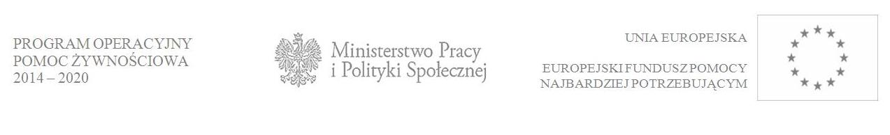

INFORMACJA

Miejski Ośrodek Pomocy Społecznej w Sławkowie informuje, że w ramach realizacji Programu Operacyjnego Pomoc Żywnościowa 2014-2020 realizowanego w Podprogramie 2015 r. w dniach 04.02.2016 r – 05.02.2016 r. w godz. 9ºº – 13ºº odbędzie się bezpłatne spotkanie w formie warsztatów mających na celu wzmocnienie samodzielności i kompetencji w zakresie prowadzenia gospodarstwa domowego. Spotkanie odbędzie się w siedzibie MOPS, przy ul. Kościelnej 11 w pokoju nr 10.
Szkolenie organizowane jest w ramach działań towarzyszących dystrybucji żywności.
Tematem warsztatów będzie: "Budżet domowy – żywność" i "Kulinarnie mocni".
Osoby korzystające z pomocy żywnościowej w ramach POPŻ 2014-2020 realizowanego przez MOPS w Sławkowie otrzymają zaproszenie na warsztaty.

